版本50：
适配DJI Matrice 350 RTK飞机。
注意：FT10 运行在M350飞机时，仅支持PILOT2控制。

升级方法一：
1.准备一张4~32G的TF内存卡和读卡器，TF卡格式要求为FAT32，将TF卡插入读卡器，再将读卡器插入电脑USB口；
2.先将压缩包放到TF卡根目录；
3.然后直接解压到当前文件夹；
4.主要将文件夹“PSDK_FT10_BL”放在TF卡根目录即可，该文件夹内包含了需升级的固件；
5.弹出TF卡，拔下读卡器，拔出TF卡；
6.将TF卡插入FT10转接环旁的TF卡卡槽内；
7.将FT10挂上无人机，开启无人机；
8.等到程序升级完成后，FT10自动启动；
9.取下TF卡，完成升级。

存放方式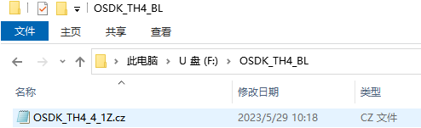
TF格式